**Министерство образования и науки Самарской области**

**ГБПОУ «ПОВОЛЖСКИЙ ГОСУДАРСТВЕННЫЙ КОЛЛЕДЖ»**

**ОТЧЕТ**

**ПО УЧЕБНОЙ ПРАКТИКЕ**

**ПМ.04 СОПРОВОЖДЕНИЕ И ОБСЛУЖИВАНИЕ ПРОГРАММНОГО ОБЕСПЕЧЕНИЯ КОМПЬЮТЕРНЫХ СИСТЕМ**

**09.02.07 Информационные системы и программирование**

|  |
| --- |
| **Обучающегося гр.** __ИСП-238_________ |
| **Нуриддинов Салмон Хабибуллоевич** |
| **(Фамилия, И.О.)** |
| **Руководитель практики**  Дорофеев М.А. |
| **(Фамилия, И.О.)** |
| **Оценка _____________________________** |

**Самара, 2023 г.**

**ВНУТРЕННЯЯ ОПИСЬ**

**документов, находящихся в отчете**

студента (ки) Нуриддинов Салмон Хабибуллоевич гр. ИСП-238

|  |  |  |
| --- | --- | --- |
| №  п/п | Наименование документа | Страницы |
|  | Дневник | 3 |
|  | Аттестационный лист-характеристика. | 7 |
|  | ПРИЛОЖЕНИЕ А Название приложения | 9 |
|  | ПРИЛОЖЕНИЕ Б Название приложения |  |
|  | … |  |
|  | ПРИЛОЖЕНИЕ № Название приложения |  |

25.05.2023

**Министерство образования и науки Самарской области**

**ГБПОУ «ПОВОЛЖСКИЙ ГОСУДАРСТВЕННЫЙ КОЛЛЕДЖ»**

**ДНЕВНИК**

**УЧЕБНОЙ ПРАКТИКИ**

**ПМ.04 СОПРОВОЖДЕНИЕ И ОБСЛУЖИВАНИЕ ПРОГРАММНОГО ОБЕСПЕЧЕНИЯ КОМПЬЮТЕРНЫХ СИСТЕМ**

**09.02.07 Информационные системы и программирование**

Студента (ки) Нуриддинов С. Х. ИСП-238

*Фамилия, И.О., номер группы*

Руководитель практики Дорофеев Максим Александрович_____________

*Фамилия И.О.*

**Самара, 2023**

**Внутренние страницы дневника учебной практики**

|  |  |  |
| --- | --- | --- |
| **Дни**  **недели** | **Дата** | **Описание**  **ежедневной работы** |
| 1 | 2 | 3 |
| **Понедельник** | **8.05.2023** |  |
|  |
|  |
|  |
|  |
|  |
| **Вторник** | **9.05.2023** |  |
|  |
|  |
|  |
|  |
|  |
| **Среда** | **10.05.2023** |  |
|  |
| Анализ программного обеспечения |
| И персонального компьютера |
|  |
|  |
| **Четверг** | **11.05.2023** |  |
|  |
| Анализ аппаратного обеспечения персонального компьютера |
| Знакомство с компонентной структурой современного персонального компьютера |
|  |
|  |
| **Пятница** | **12.05.2023** |  |
|  |
| Изучение компонентов пк и их характеристик |
| Изучить основные блоки и периферийные устройства |
|  |
|  |
| **Суббота** | **13.05.2023** |  |
|  |
| Виртуальная сборка компьютера |
| Повторить назначение основных устройств компьютера |
|  |
|  |

**Внутренние страницы дневника учебной практики**

|  |  |  |
| --- | --- | --- |
| **Дни**  **недели** | **Дата** | **Описание**  **ежедневной работы** |
| 1 | 2 | 3 |
| **Понедельник** | **15.05.2023** |  |
|  |
| Создание образа системы стандартными средствами Windows |
| Ознакомиться средствами Windows для создание образа |
|  |
|  |
| **Вторник** | **16.05.2023** |  |
|  |
| Настройка политики и служб безопасности |
| Научиться настраивать политику и службы  безопасности. |
|  |
|  |
| **Среда** | **17.05.2023** |  |
| Настройка защиты системы стандартными средствами операционной системы |
| Научиться настраивать защитник Windows |
|  |
|  |
|  |
| **Четверг** | **18.05.2023** |  |
| Анализ различных антивирусных программ |
| Произвести анализ различных антивирусных программ |
|  |
|  |
|  |
| **Пятница** | **19.05.2023** |  |
|  |
| Методы и средства защиты информации в компьютерных системах |
| Научится использовать средства защиты информации в компьютерных системах |
|  |
|  |

**Внутренние страницы дневника учебной практики**

|  |  |  |
| --- | --- | --- |
| **Дни**  **недели** | **Дата** | **Описание**  **ежедневной работы** |
| 1 | 2 | 3 |
| **Понедельник** | **22.05.2023** |  |
| Научиться выполнять тестирование ПО 1-ШАПКА |
| Неверный формат пределов чисел |
|  |
|  |
|  |
| **Вторник** | **23.05.2023** |  |
|  |
| Настройка методов защиты в компьютерной системе |
| Windows |
|  |
|  |
| **Понедельник** | **24.05.2023** |  |
|  |
| Тестирование программного обеспечения различного |
| назначения |
|  |
|  |
| **Вторник** | **26.05.2023** |  |
|  |
| Создание образа системы стандартными средствами |
| Windows |
|  |
|  |
| **Среда** | **27.05.2023** |  |
|  |
| Подготовка отчета по практике |
| Защита работ по учебной практике |
|  |
|  |

**АТТЕСТАЦИОННЫЙ ЛИСТ-ХАРАКТЕРИСТИКА ОБУЧАЮЩЕГОСЯ**

**ГБПОУ «ПОВОЛЖСКИЙ ГОСУДАРСТВЕННЫЙ КОЛЛЕДЖ»**

Обучающийся **Нуриддинов Салмон Хабибуллоевич** ,гр.ИСП-238, 2 курса

*ФИО обучающегося № курса/группы*

проходил(а) практику с _08_ _мая______ 2023 г.по _27___ _мая______ 2023 г. по ПМ.04 Сопровождение и обслуживание программного обеспечения компьютерных систем ______________.

*название ПМ*

Учебная практика проводилась в ГБПОУ «Поволжский государственный колледж» Лаборатории Вычислительной техники, архитектуры персонального компьютера и периферийных устройств ________________

*название лаборатории, мастерской, учебного кабинета Колледжа*

За период прохождения практики обучающийся посетил ____14____ дней, по уважительной причине отсутствовал ___0____ дней, пропуски без уважительной причине составили ___0___ дней.

Обучающийся соблюдал/не соблюдал дисциплину, правила техники безопасности, правила внутреннего трудового распорядка *(нужное подчеркнуть).*

Отмечены нарушения дисциплины и/или правил техники безопасности:

За время практики обучающийся выполнил следующие задания (виды работ):

**Сводная ведомость работ, выполненных в ходе учебной практики**

| **Задания (виды работ), выполненные в ходе учебной практики** | **Код умения, практического опыта** |
| --- | --- |
| Анализ аппаратного и программного обеспечения ПК | ПО 1, 2; У1 WS; У1-5 |
| Изучение компонентов ПК и их характеристик | ПО 1, 2; У1 WS; У1-5 |
| Виртуальная сборка ПК с заданными характеристиками | ПО 1, 2; У1 WS; У1-5 |
| Создание образа системы стандартными средствами Windows | ПО 1, 2; У1 WS; У1-5 |
| Настройка параметров Windows и системы обновлений | ПО 1, 2; У1 WS; У1-5 |
| Настройка политики и служб безопасности | ПО 1, 2; У1 WS; У1-5 |
| Установка интегрированных сред программирования, библиотек, компиляторов, модулей | ПО 1, 2; У1 WS; У1-5 |
| Настройка интегрированных сред программирования | ПО 1, 2; У1 WS; У1-5 |
| Настройка защиты системы стандартными средствами операционной системы | ПО 1, 2; У1 WS; У1-5 |
| Анализ различных антивирусных программ | ПО 1, 2; У1 WS; У1-5 |
| Разработка методов защиты в компьютерной системе | ПО 1, 2; У1 WS; У1-5 |
| Установка и настройка операционной системы | ПО 1, 2; У1 WS; У1-5 |
| Тестирование программного обеспечения различного назначения | ПО 1, 2; У1 WS; У1-5 |

Положительные стороны прохождения практики:

Замечания по прохождению практики и составлению отчета:

|  |  |  |
| --- | --- | --- |
| Средний балл за выполнение  практических занятий в ходе  учебной практики | Оценка за выполнение итоговой работы | **Итоговая оценка по практике** |
|  | *Не предусмотрено* |  |

Руководитель практики ___________ __М.А. Дорофеев _______

*подпись И.О. Фамилия*

______ ________________20__ г.

**ПРИЛОЖЕНИЕ 1**

**Анализ программного обеспечения персонального компьютера**

**Анализ программного обеспечения персонального компьютера**

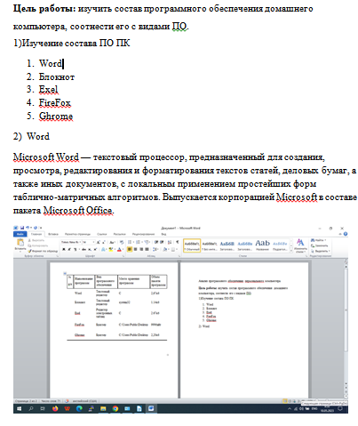

**ПРИЛОЖЕНИЕ 2**

**АНАЛИЗ АППАРАТНОГО ОБЕСПЕЧНИЯ ПЕРСОНАЛЬНОГО КОМПЬЮТЕРА**

АНАЛИЗ АППАРАТНОГО ОБЕСПЕЧНИЯ ПЕРСОНАЛЬНОГО КОМПЬЮТЕРА

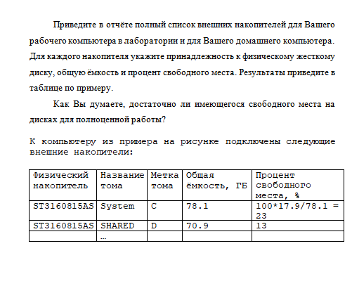

**ПРИЛОЖЕНИЕ 3**

ИЗУЧЕНИЕ КОМПОНЕНТОВ ПК И ИХ ХАРАКТЕРИСТИК»

ИЗУЧЕНИЕ КОМПОНЕНТОВ ПК И ИХ ХАРАКТЕРИСТИК»

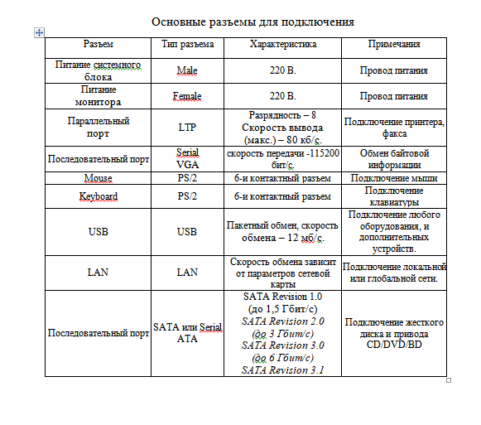

**ПРИЛОЖЕНИЕ 4**

**Виртуальная сборка компьютера**

Виртуальная сборка компьютера

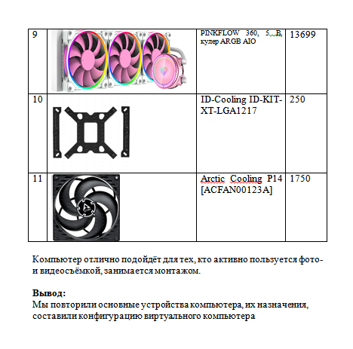

**ПРИЛОЖЕНИЕ 5**

**Создание образа системы стандартными средствами Windows**

Создание образа системы стандартными средствами Windows

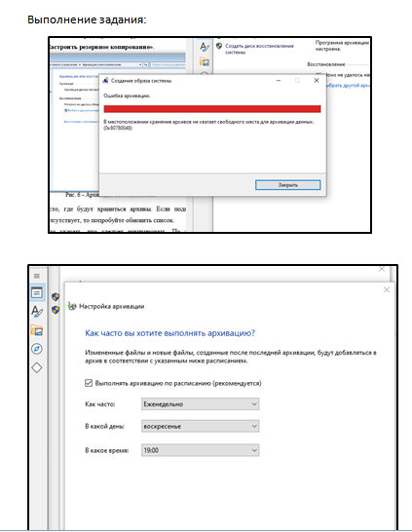

**ПРИЛОЖЕНИЕ 6**

**Настройка политики и служб безопасности**

Настройка политики и служб безопасности

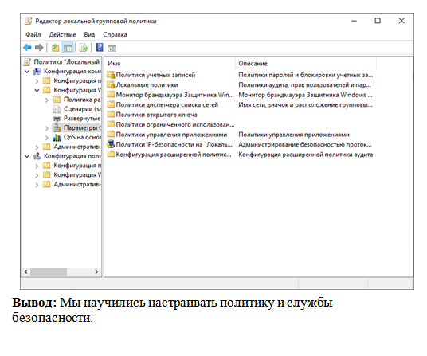

**ПРИЛОЖЕНИЕ 7**

**Настройка защиты системы стандартными средствами операционной системы**

Настройка защиты системы стандартными средствами операционной системы

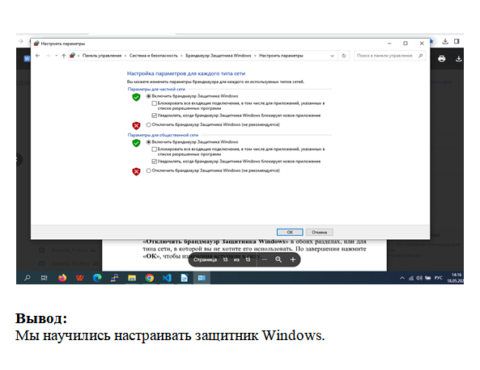

**ПРИЛОЖЕНИЕ 8**

**Анализ различных антивирусных программ**

Анализ различных антивирусных программ

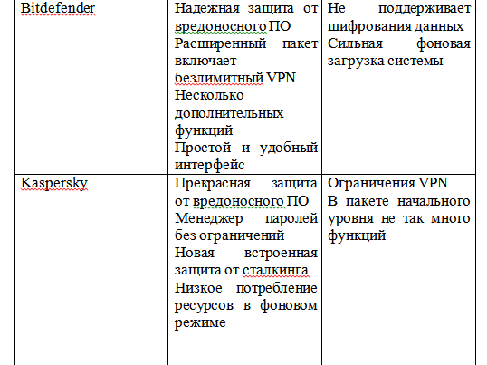

**ПРИЛОЖЕНИЕ 9**

**Методы и средства защиты информации в компьютерных системах**

Методы и средства защиты информации в компьютерных системах

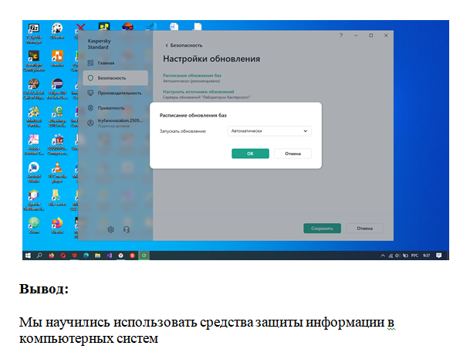

**ПРИЛОЖЕНИЕ 10**

**Научиться выполнять тестирование ПО.**

Научиться выполнять тестирование ПО.

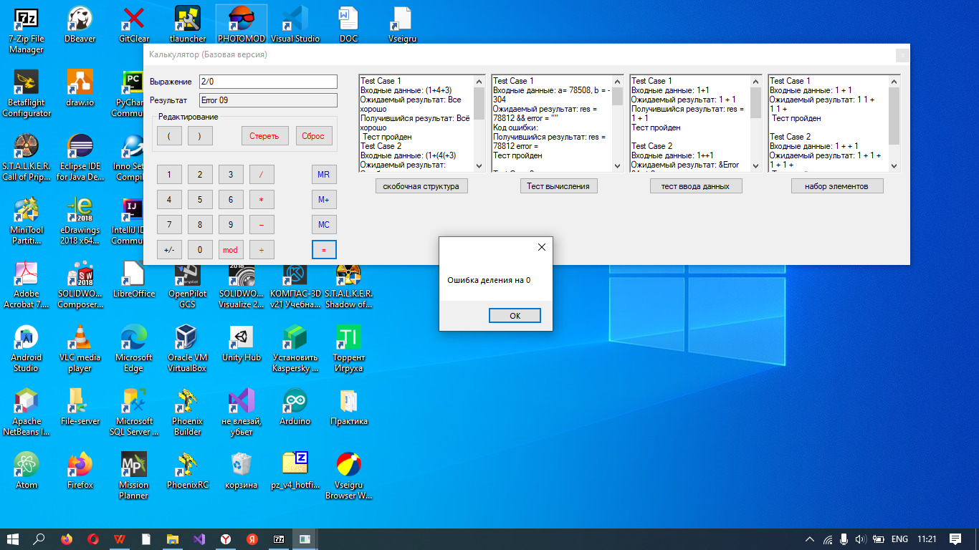

**Вывод:**

Мы протестировали ПО - калькулятор, в котором нашли ряд ошибок.